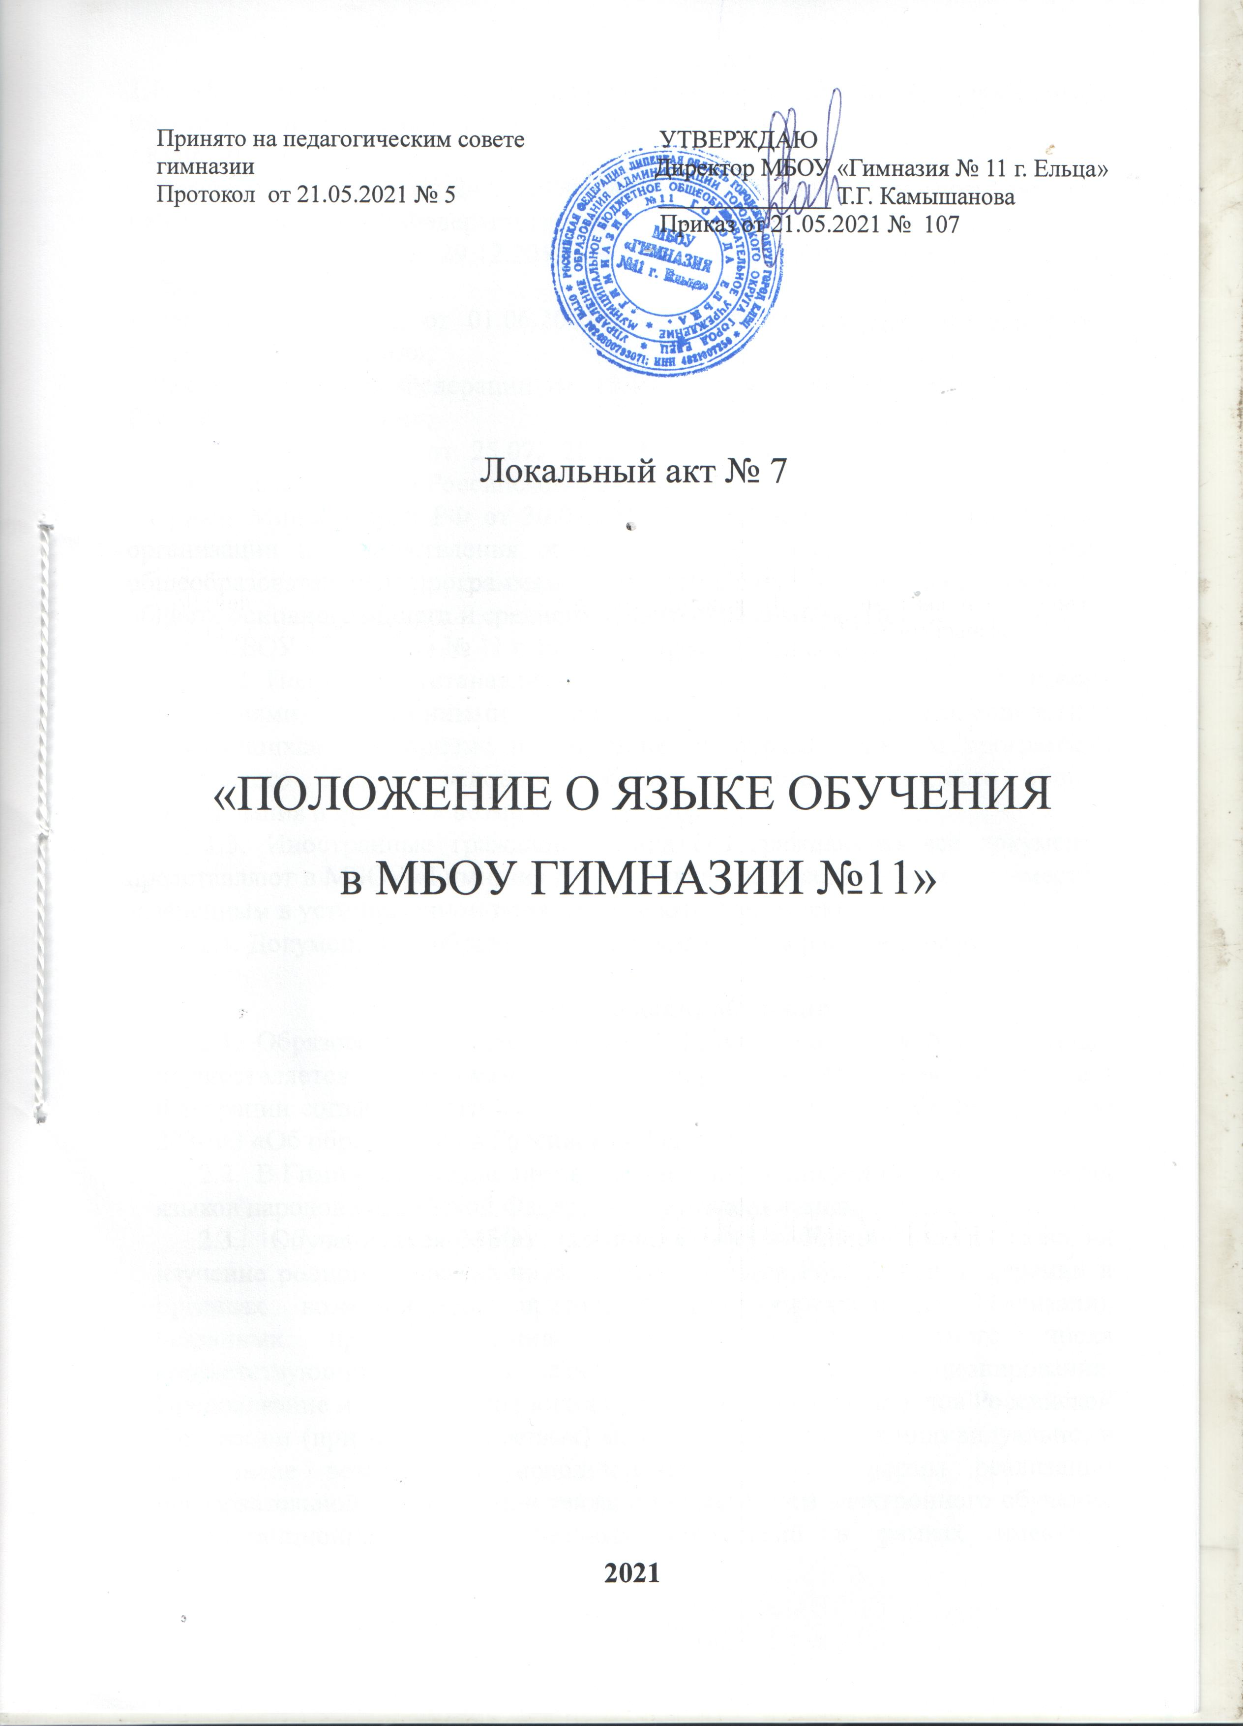

1. Общие положения
1.1. Настоящее Положение разработано в соответствии с требованиями следующих нормативных правовых документов:
- Конституция РФ;
- Федеральный закон от 24.07.1998 №124-ФЗ «Об основных гарантиях прав ребёнка в Российской Федерации»;
- Федеральный закон от 29.12.2012 № 273-ФЗ «Об образовании в Российской Федерации»;
- Федеральный закон от 01.06.2005 № 53-ФЗ «О государственном языке Российской Федерации»;
- Закон Российской Федерации от 25.10.1991 №1807-1 «О языках народов Российской Федерации»;
- Федеральный закон от 25.07. 2002 № 115-ФЗ «О правовом положении иностранных граждан в Российской Федерации»;
- Приказ Минобрнауки РФ от 30.08.2013 № 1015 «Об утверждении Порядка организации и осуществления образовательной деятельности по основным общеобразовательным программам – образовательным программам начального общего, основного общего и среднего общего образования» (п.14);
- устав МБОУ «Гимназия № 11 г. Ельца» (далее – Гимназия).
1.2. Положение устанавливает языки образования и порядок их выбора родителями (законными представителями) несовершеннолетних обучающихся при приеме на обучение по образовательным программам начального общего, основного общего образования, среднего общего образования в пределах возможностей Гимназии.
1.3. Иностранные граждане и лица без гражданства все документы представляют в МБОУ «Гимназия №11 г. Ельца» на русском языке или вместе с заверенным в установленном порядке переводом на русский язык.
1.4. Документы об образовании оформляются на русском языке.

2. Язык (языки) обучения
2.1. Образовательная деятельность в МБОУ «Гимназия №11 г. Ельца» осуществляется на русском языке – государственном языке Российской Федерации согласно части 2 статьи 14 Федерального закона от 29.12.2012 № 273-ФЗ «Об образовании в Российской Федерации».
2.2. В Гимназии введено преподавание и изучение родного языка из числа языков народов Российской Федерации – русского языка.
2.3. Обучающиеся МБОУ «Гимназия №11 г. Ельца» имеют право на изучение родного языка из числа языков народов Российской Федерации в пределах возможностей, предоставляемых учреждением. Реализация указанных прав обеспечивается созданием необходимого числа соответствующих групп, а также условий для их функционирования. Преподавание и изучение родного языка из числа языков народов Российской Федерации (при наличии таковых) может осуществляется индивидуально, в том числе возможно с использованием сетевой формы реализации образовательной программы, а также с применением электронного обучения и дистанционных образовательных технологий в рамках имеющих государственную аккредитацию образовательных программ осуществляются в соответствии с федеральными государственными образовательными стандартами.
2.4. При приеме в МБОУ «Гимназия №11 г. Ельца» на обучение по образовательным программам начального общего и основного общего образования выбор языка образования, изучаемых родного языка из числа языков народов Российской Федерации, в том числе русского языка как родного языка, государственных языков республик Российской Федерации осуществляется по заявлению родителей (законных представителей) детей. (Приложение 1)
2.5. Выбор языка обучения и воспитания осуществляется в порядке, установленном законодательством Российской Федерации и настоящим Положением.
2.6. Выбор изучаемого языка по предмету «Родной язык» и языков обучения по предметам «Литературное чтение на родном языке», «Родная литература» осуществляется по заявлениям родителей (законных представителей) несовершеннолетних обучающихся при приеме (переводе) на обучение по имеющим государственную аккредитацию образовательным программам начального общего, основного общего, среднего общего образования программ осуществляются в соответствии с федеральными государственными образовательными стандартами.
2.7. В рамках имеющих государственную аккредитацию образовательных программ Гимназия осуществляет преподавание и изучение иностранных языков (английского языка, немецкого языка, французского языка).
2.8. В рамках дополнительных образовательных программ по запросу участников образовательных отношений Гимназия вправе организовать обучение иным иностранным языкам. Язык обучения по дополнительным образовательным программам, а также основные характеристики образования определяются Гимназией в соответствующих дополнительных образовательных программах.

3. Организация образовательной деятельности
3.1. Государственный русский язык изучается в рамках предметов «Русский язык», «Родной (русский) язык». На русском языке преподаются предметы «Литературное чтение», «Литература», «Литературное чтение на родном (русском) языке», «Родная (русская) литература».
3.2. В Гимназии изучаются учебные предметы: «Родной (русский) язык», «Литературное чтение на родном (русском) языке», «Родная (русская) литература».
3.3. Преподавание и изучение учебных предметов: «Родной (русский) язык» «Литературное чтение на родном (русском) языке», «Родная (русская) литература» в рамках имеющих государственную аккредитацию образовательных программ осуществляется в соответствии с федеральными государственными образовательными стандартами.
3.4. Преподавание и изучение учебных предметов: «Родной (русский) язык» «Литературное чтение на родном (русском) языке», «Родная (русская) литература» в рамках имеющих государственную аккредитацию образовательных программ организуется для обучающихся 1–11 классов. Преподавание и изучение второго иностранного языка (немецкого языка, французского языка) осуществляется с 5 класса по выбору обучающихся или их родителей (законных представителей).
3.5. Преподавание и изучение иностранных языков в рамках имеющих государственную аккредитацию образовательных программ осуществляются в соответствии с федеральными государственными образовательными стандартами, в соответствии с учебным планом и образовательными программами соответствующего уровня образования.
3.6. Преподавание и изучение иных предметов учебного плана осуществляется на русском языке.
3.7. В Гимназии создаются необходимое количество классов, групп для раздельного изучения обучающимися английского, немецкого, французского языков, а также преподавания на этих языках.
4. Язык (языки) воспитания
4.1. Внеурочная деятельность, дополнительное образование в Гимназии осуществляется на русском языке в соответствии с утвержденными планами дополнительного образования, внеурочной деятельности и воспитательной работы.
Локальный акт действует до его замены новым.

Приложение № 1
Регистрация заявления № _____
«___» ______________ 202__ год
Директору МБОУ «Гимназия 11 г. Ельца»
Камышановой Т.Г.
родителя (законного представителя)
Фамилия _______________________________
Имя ___________________________________
Отчество _______________________________
ЗАЯВЛЕНИЕ
Прошу принять моего ребенка в _____ класс МБОУ «Гимназия №11 г. Ельца»
Фамилия, имя, отчество
(последнее-при наличии) ребенка _________________________________________________________________________________
Дата рождения ребенка: ____________________________________________________________
Адрес регистрации ребенка:________________________________________________________
Адрес проживания ребенка: ________________________________________________________
Сведения о родителях (законных представителях) ребенка:
Мать ребенка:____________________________________________________________________
Адрес регистрации родия (законного представителя): _________________________________________________________________________________
Адрес проживания родителя (законного представителя): __________________________________________________________________________________
Контактный телефон:________________________ e-mail : _________________________________
Отец ребенка:_______________________________________________________________________
Адрес регистрации родителя (законного представителя):
___________________________________________________________________________________
Адрес проживания родителя (законного представителя): ___________________________________________________________________________________
Контактный телефон:________________________e-mail: __________________________________

Наличие права первоочередного или преимущественного приема___________________________
Имеется ли потребность ребенка в обучении по АОП или в создании специальных условий для обучения ____________, (да/нет). Если имеется, то даю согласие на обучение по АОП _________________________________ (подпись) (расшифровка)
В соответствии со статьями 14,44 Федерального закона от 29.12.2012 № 273-ФЗ «Об образовании в Российской Федерации» даю согласие на обучение и воспитание моего несовершеннолетнего ребенка на ______________________ языке;
(указать язык обучения)
на получение образования на родном языке из числа языков народов Российской Федерации: _________________________________
(указать язык обучения)
С уставом МБОУ «Гимназия №11 г. Ельца», лицензией на право ведения образовательной деятельности, со свидетельством о государственной аккредитации МБОУ «Гимназия №11 г. Ельца», основными образовательными программами, реализуемыми МБОУ «Гимназия №11 г. Ельца», и другими документами, регламентирующими организацию образовательного процесса, правами и обязанностями обучающихся ознакомлен(а).
Даю согласие на обработку персональных данных родителей (законных представителей) и персональных данных ребенка, в соответствии с Федеральным законом от 27.07.2006 № 15-ФЗ «О персональных данных».
«_____»________________ 202__ г. Подпись родителей __________ __________________
(подпись) (расшифровка)
__________ ________________
(подпись) (расшифровка)

